**นางสาวนิพาภรณ์ นนท์ช้าง ครูโรงเรียนวัดสังฆจายเถร**

**แบบบันทึกข้อสอบวัดความฉลาดรู้ด้านวิทยาศาสตร์ ระดับมัธยมศึกษาตอนต้น**

**คำชี้แจง**: ให้ผู้เข้ารับการอบรมปฏิบัติดังนี้

สร้างข้อสอบ 1 สถานการณ์ ซึ่งมีคำถามอย่างน้อย 2 คำถาม ที่มีรูปแบบดังนี้

* เลือกตอบ หรือ เลือกตอบเชิงซ้อน อย่างน้อย 1 คำถาม พร้อมแนวการตอบและเกณฑ์การให้คะแนน
* อธิบายหรือแสดงวิธีทำ อย่างน้อย 1 คำถาม พร้อมแนวการตอบและเกณฑ์การให้คะแนน

ทั้งนี้ คำถามแต่ละข้อใช้สมรรถนะทางวิทยาศาสตร์ที่ต่างกัน

**ชื่อสถานการณ์** พลังงานหมุนเวียน พลังงานทดแทน

**สถานการณ์**

ในปัจจุบันหลายประเทศกำลังพัฒนาและมีการใช้พลังงานทดแทนจากแหล่งพลังงานต่าง ๆ ได้แก่ พลังงานลม พลังงานแสงอาทิตย์ พลังงานน้ำ พลังงานคลื่น พลังงานชีวมวล พลังงานน้ำขึ้นน้ำลง พลังงานความร้อนใต้พิภพ เซลล์เชื้อเพลิง และพลังงานนิวเคลียร์ เพื่อทดแทนการใช้พลังงานเชื้อเพลิงซากดึกดำบรรพ์

* การใช้พลังงานเชื้อเพลิงซากดึกดำบรรพ์ เช่น แก๊สธรรมชาติ ถ่านหินและปิโตรเลียม มีผลกระทบต่อสุขภาพ สิ่งมีชีวิต และสิ่งแวดล้อม เนื่องจากการปล่อยแก๊สเรือนกระจก ทำให้เกิดมลพิษทางอากาศ เป็นแหล่งพลังงานสิ้นเปลือง
* การใช้พลังงานทดแทนช่วยลดการปล่อยแก๊สเรือนกระจก และช่วยอนุรักษ์ทรัพยากรธรรมชาติ
* แหล่งพลังงานสิ้นเปลืองสามารถนำมาใช้เป็นแหล่งพลังงานทดแทนได้ เช่น เชื้อเพลิงนิวเคลียร์ เป็นแหล่งพลังงานสิ้นเปลืองที่สามารถนำมาใช้เป็นพลังงานทดแทนเชื้อเพลิงซากดึกดำบรรพ์ได้ เชื้อเพลิงนิวเคลียร์มีอยู่ในธรรมชาติ ปัจจุบันมนุษย์สามารถควบคุมการผลิตและการใช้พลังงานนิวเคลียร์ให้มีความเหมาะสมต่อการใช้ประโยชน์โดยไม่ทำลายสมดุลของธรรมชาติ เทคโนโลยีการผลิตไฟฟ้าจากพลังงานนิวเคลียร์ได้รับการพัฒนาอย่างต่อเนื่อง ทั้งในด้านมาตรฐานความปลอดภัยที่ได้รับการยอมรับอย่างกว้างขวาง โรงไฟฟ้าพลังงานนิวเคลียร์สามารถผลิตไฟฟ้าได้ในปริมาณมากอย่างต่อเนื่องเมื่อเปรียบเทียบกับเชื้อเพลิงชนิดอื่น ๆ ทำให้ในปัจจุบันประเทศต่าง ๆ ได้มีการนำพลังงานนิวเคลียร์มาใช้ในการผลิตไฟฟ้าเป็นจำนวนมาก และสามารถนำพลังงานที่ได้จากเชื้อเพลิงนิวเคลียร์ไปเปลี่ยนเป็นพลังงานต่าง ๆ เช่น พลังงานความร้อน พลังงานกล

**แบบบันทึกข้อสอบแบบเลือกตอบ**

**ส่วนที่ 1 ลักษณะเฉพาะของข้อสอบ:**

**สมรรถนะ**

☑ การอธิบายปรากฏการณ์ในเชิงวิทยาศาสตร์   
 □ การออกแบบและประเมินกระบวนการสืบเสาะหาความรู้ทางวิทยาศาสตร์และการแปลความหมายข้อมูล  
 และการใช้ประจักษ์พยานในเชิงวิทยาศาสตร์อย่างมีวิจารณญาณ   
 □ การศึกษาค้นคว้า ประเมิน และใช้ข้อมูลทางวิทยาศาสตร์เพื่อการตัดสินใจและการลงมือกระทำ

**เนื้อหา/สาระ (อาจจะมีได้มากกว่า 1 เนื้อหา/สาระ)**

□ วิทยาศาสตร์ชีวภาพ □ วิทยาศาสตร์กายภาพ

☑ วิทยาศาสตร์โลก และอวกาศ □ เทคโนโลยี

**ส่วนที่ 2 ข้อสอบ:**

**สถานการณ์หรือข้อมูลเพิ่มเติมสำหรับคำถามข้อนี้ (ถ้ามี)**

แก๊สเรือนกระจก คือ แก๊สที่สามารถดูดซับและปล่อยพลังงานความร้อนในชั้นบรรยากาศ ได้แก่ แก๊สคาร์บอนไดออกไซด์ (CO2) แก๊สคลอโรฟลูออโรคาร์บอน (CFCs) แก๊สมีเทน (CH4) และแก๊สไนตรัสออกไซด์ (N2O)

**คำถาม**

การเพิ่มขึ้นของแก๊สเรือนกระจกในชั้นบรรยากาศจะทำให้เกิดผลกระทบต่อสภาพอากาศของโลกอย่างไร

**ตัวเลือก**

ก. อุณหภูมิของโลกจะลดลง

ข. อุณหภูมิของโลกจะสูงขึ้น

ค. ฝนตกตามฤดูกาล

ง. ความชื้นในอากาศจะลดลง

**ส่วนที่ 3 แนวการตอบ ที่มาของตัวเลือกผิด และเกณฑ์การให้คะแนน:**

**แนวการตอบ**

ตอบ **ข้อ ข.**

เนื่องจาก **ภาวะเรือนกระจก**คือ ภาวะที่ชั้นบรรยากาศของโลกกระทำตัวเสมือนกระจก ที่ยอมให้รังสีคลื่นสั้นผ่านลงมายังผิวโลกได้ แต่จะดูดกลืนรังสีคลื่นยาวช่วงอินฟราเรดที่แผ่ออกจากพื้นผิวโลกเอาไว้ จากนั้นก็จะคายพลังงานความร้อน ให้กระจายอยู่ภายในชั้นบรรยากาศและพื้นผิวโลก จึงเปรียบเสมือนกระจกที่ปกคลุมผิวโลกให้มีภาวะสมดุลทางอุณหภูมิ และเหมาะสมต่อสิ่งมีชีวิตบนผิวโลก แต่ในปัจจุบันมีแก๊สบางชนิดสะสมอยู่ในชั้นบรรยากาศมากเกินสมดุล ซึ่งแก๊สเหล่านี้สามารถดูดกลืนรังสีคลื่นยาวช่วงอินฟราเรดและคายพลังงานความร้อนได้ดีพื้นผิวโลกและชั้นบรรยากาศ จึงมีอุณหภูมิสูงขึ้นส่งผลกระทบต่อสภาพภูมิอากาศของโลก และสิ่งมีชีวิตพื้นผิวโลกอย่างมากมาย

**ที่มาของตัวเลือกผิด**

ก. ผิด เนื่องจาก ปรากฏการณ์เรือนกระจก ทำให้อุณหภูมิของโลกจะสูงขึ้น

ค. ผิด เนื่องจาก ผลกระทบของปรากฏการณ์เรือนกระจก ทำให้อุณหภูมิของโลกสูงขึ้น เกิดความแปรปรวนของสภาพภูมิอากาศ ทำให้น้ำแข็งในขั้วโลกเหนือละลาย ระดับน้ำทะเลสูงขึ้นเป็นสาเหตุให้เกิดการพังทลายบริเวณชายฝั่ง เกิดการรุกล้ำของน้ำเค็มในผิวดิน แม่น้ำ พื้นที่ไร่นา รวมทั้งมีการเปลี่ยนแปลงสภาพ ดิน ฟ้า อากาศ ในเขตเมืองหนาว ฤดูหนาวจะสั้น ฝนตกมากขึ้น ฤดูร้อนจะยาวมากขึ้น อากาศจะร้อนและแห้งแล้ง ส่วนเขตร้อนและเขตกึ่งร้อน บริเวณที่แห้งแล้งจะแห้งแล้งมากขึ้น ดินเสื่อมคุณภาพมากขึ้น บริเวณที่ชุ่มชื้นจะมีฝนมากขึ้น พายุรุนแรง และเกิดอุทกภัยบ่อยขึ้น ก่อให้เกิดความเสียหายทางด้านเกษตรและอุตสาหกรรมชายทะเล ทำให้มีการระบาดของศัตรูพืชมากขึ้น สิ่งมีชีวิตต่าง ๆ ถูกทำลายไปจากโลก อาหารจะขาดแคลน จึงมีการเคลื่อนย้ายพื้นที่เพาะปลูกไปยังที่เหมาะสม และความร้อนที่เพิ่มขึ้น ทำให้มนุษย์เป็นมะเร็งที่ผิวหนังมากขึ้น

ง. ผิด เนื่องจาก เมื่ออุณหภูมิของโลกจะสูงขึ้น จะทำให้เกิดการระเหยของน้ำมากขึ้น ส่งผลให้ความชื้นในอากาศจะเพิ่มขึ้นตามไปด้วย

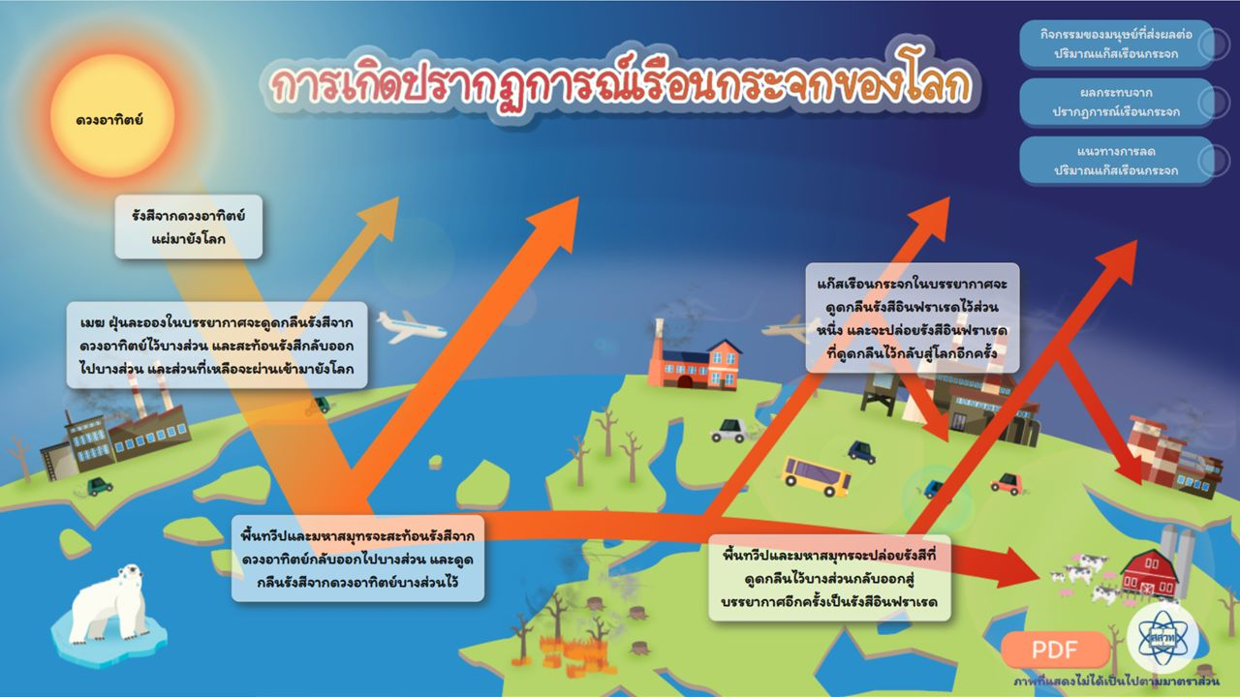

ที่มา : IPST Thailand

**เกณฑ์การให้คะแนน**

|  |  |
| --- | --- |
| รายการประเมิน | คะแนน |
| ◾ ตอบ ตัวเลือก ข. | 1 |
| ◾ คำตอบอื่น ๆ หรือ ไม่ตอบ | 0 |

**แบบบันทึกข้อสอบแบบเลือกตอบเชิงซ้อน**

**ส่วนที่ 1 ลักษณะเฉพาะของข้อสอบ:**

**สมรรถนะ**

□ การอธิบายปรากฏการณ์ในเชิงวิทยาศาสตร์   
 ☑ การออกแบบและประเมินกระบวนการสืบเสาะหาความรู้ทางวิทยาศาสตร์และการแปลความหมายข้อมูล  
 และการใช้ประจักษ์พยานในเชิงวิทยาศาสตร์อย่างมีวิจารณญาณ   
 □ การศึกษาค้นคว้า ประเมิน และใช้ข้อมูลทางวิทยาศาสตร์เพื่อการตัดสินใจและการลงมือกระทำ

**เนื้อหา/สาระ (อาจจะมีได้มากกว่า 1 เนื้อหา/สาระ)**

□ วิทยาศาสตร์ชีวภาพ □ วิทยาศาสตร์กายภาพ

☑ วิทยาศาสตร์โลก และอวกาศ □ เทคโนโลยี

**ส่วนที่ 2 ข้อสอบ:**

**สถานการณ์หรือข้อมูลเพิ่มเติมสำหรับคำถามข้อนี้ (ถ้ามี)**

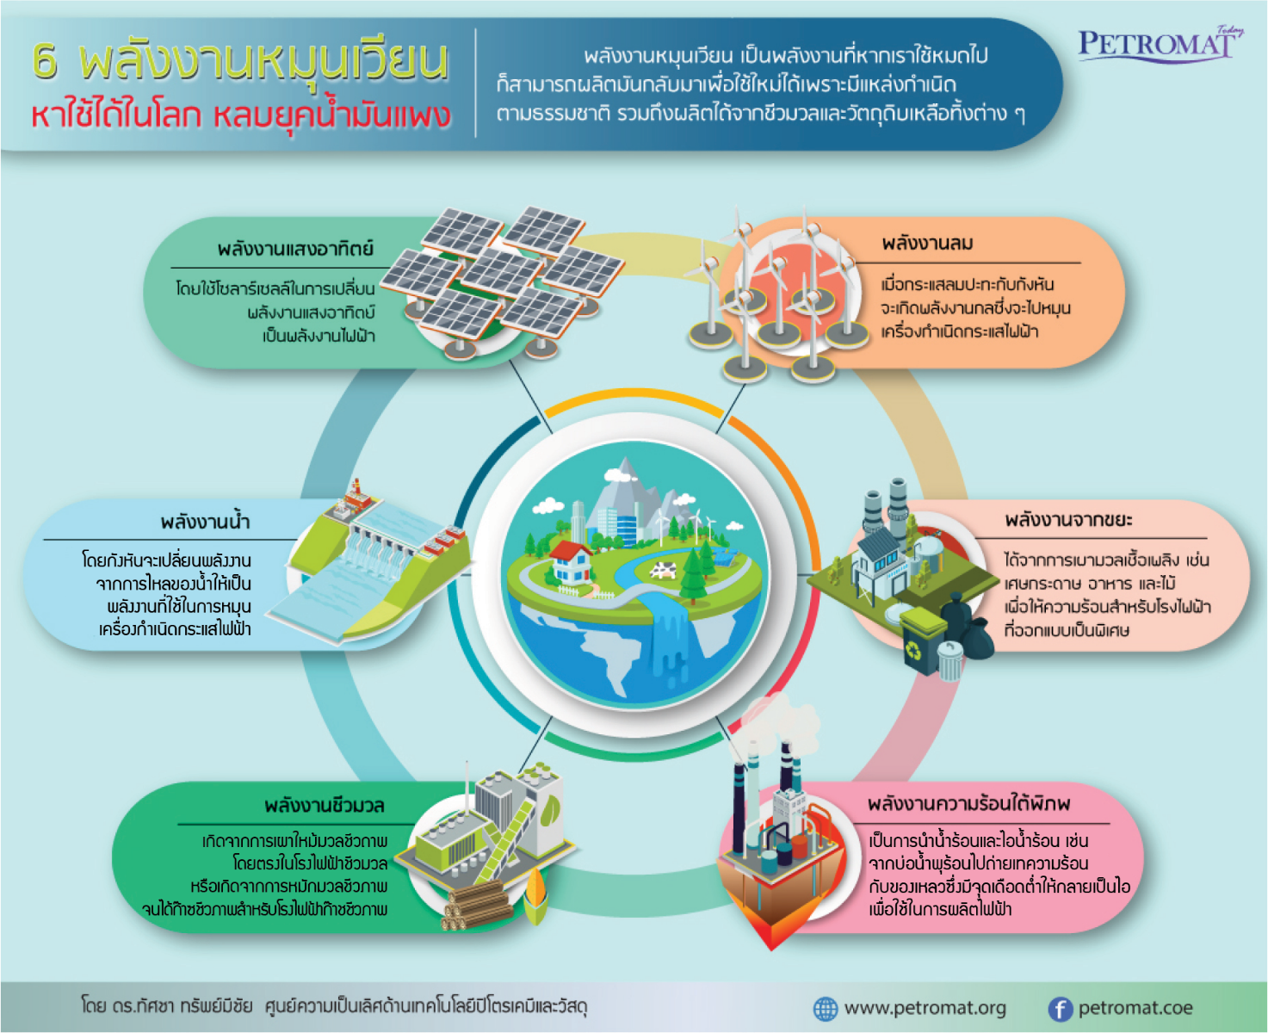

ที่มา : petromat.org

**คำถาม**

แหล่งพลังงานทดแทนในแต่ละข้อสรุป

|  |  |
| --- | --- |
| **ข้อสรุปต่อไปนี้ถูกต้องหรือไม่** | **ถูกต้อง หรือ ไม่ถูกต้อง** |
| 1) พลังงานหมุนเวียนและพลังงานทดแทน นำไปใช้ผลิตไฟฟ้าได้ | ถูกต้อง / ไม่ถูกต้อง |
| 2) พลังงานแสงอาทิตย์ เซลล์เชื้อเพลิง เป็นพลังงานที่ผลิตไฟฟ้าโดยไม่ต้องหมุนกังหันเชื่อมกับเครื่องกำเนิดไฟฟ้า | ถูกต้อง / ไม่ถูกต้อง |
| 3) เชื้อเพลิงซากดึกดำบรรพ์เป็นพลังงานที่ใช้ได้ไม่มีวันหมด | ถูกต้อง / ไม่ถูกต้อง |

**ส่วนที่ 3 แนวการตอบและเกณฑ์การให้คะแนน:**

**แนวการตอบ**

1) คำตอบ **ถูกต้อง** เนื่องจาก นอกจากจะใช้เชื้อเพลิงซากดึกดำบรรพ์ผลิตไฟฟ้าแล้ว สามารถใช้พลังงานทดแทน

2) คำตอบ **ถูกต้อง** เนื่องจาก พลังงานแสงอาทิตย์ อาศัยหลักการเมื่อมีแสงอาทิตย์ตกกระทบเซลล์แสงอาทิตย์ จะเกิดการสร้างพาหะนำไฟฟ้าประจุลบและบวกขึ้น ทำให้เกิดแรงดันไฟฟ้าแบบกระแสตรงที่ขั้วไฟฟ้าทั้งสอง เมื่อต่อให้ครบวงจรไฟฟ้าจะเกิดกระแสไฟฟ้าไหลขึ้น

ส่วนการใช้พลังงานจากเซลล์เชื้อเพลิงเป็นการผลิตไฟฟ้าจากปฏิกิริยาเคมีของสารเชื้อเพลิง ไม่ผ่านกระบวนการเผาไหม้ จึงไม่ปล่อยของเสียหรือก่อให้เกิดมลภาวะ

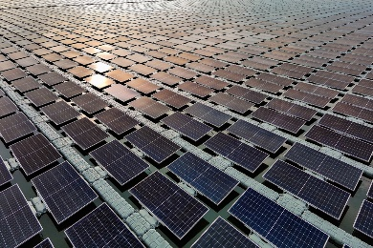 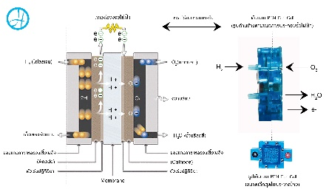

3) คำตอบ **ไม่ถูกต้อง** เนื่องจาก เชื้อเพลิงซากดึกดำบรรพ์ เช่น ถ่านหินและปิโตรเลียม มีกระบวนการเกิดยาวนานนับหลายล้านปี เมื่อนำมาใช้แล้วจึงไม่สามารถเกิดใหม่ได้ทันตอบสนองความต้องการ แต่ความต้องการใช้พลังงานของมนุษย์มีแนวโน้มเพิ่มขึ้น จึงเป็นะพลังงานที่ใช้แล้วหมดไป

**เกณฑ์การให้คะแนน**

|  |  |
| --- | --- |
| รายการประเมิน | คะแนน |
| ตอบถูก 3 ข้อ | 2 |
| ตอบถูก 2 ข้อ | 1 |
| ตอบถูก 1 ข้อ หรือ ผิดทั้งหมด หรือ ไม่ตอบ | 0 |

**แบบบันทึกข้อสอบแบบอธิบายหรือแสดงวิธีทำ**

**ส่วนที่ 1 ลักษณะเฉพาะของข้อสอบ:**

**สมรรถนะ**

□ การอธิบายปรากฏการณ์ในเชิงวิทยาศาสตร์   
 ☑ การออกแบบและประเมินกระบวนการสืบเสาะหาความรู้ทางวิทยาศาสตร์และการแปลความหมายข้อมูล  
 และการใช้ประจักษ์พยานในเชิงวิทยาศาสตร์อย่างมีวิจารณญาณ   
 ☑ การศึกษาค้นคว้า ประเมิน และใช้ข้อมูลทางวิทยาศาสตร์เพื่อการตัดสินใจและการลงมือกระทำ

**เนื้อหา/สาระ (อาจจะมีได้มากกว่า 1 เนื้อหา/สาระ)**

□ วิทยาศาสตร์ชีวภาพ □ วิทยาศาสตร์กายภาพ

☑ วิทยาศาสตร์โลก และอวกาศ □ เทคโนโลยี

**ส่วนที่ 2 ข้อสอบ:**

**สถานการณ์หรือข้อมูลเพิ่มเติมสำหรับคำถามข้อนี้ (ถ้ามี)**

พลังงานทดแทนแต่ละประเภทมีข้อดีและข้อจำกัดแตกต่างกันไป การเลือกผลิตพลังงานทดแทนในแต่ละพื้นที่ จึงควรคำนึงถึงศักยภาพของพื้นที่ สภาพแวดล้อม ต้นทุน ความคุ้มทุนของการผลิตพลังงานทดแทน ผลกระทบต่อสิ่งมีชีวิตและสิ่งแวดล้อมในพื้นที่และความพร้อมของเทคโนโลยี

การใช้พลังงานในอนาคต ในเมืองจะมีโรงไฟฟ้าจากชีวมวลและจากขยะ สำหรับบ้านเรือนจะมีการสร้างพลังงานไฟฟ้าจากพลังงานหมุนเวียนใช้ในครัวเรือน เช่น พลังงานจากลม และพลังงานแสงอาทิตย์ สำหรับการเดินทางจะใช้จักรยานสำหรับการเดินทางระยะใกล้ ส่วนระยะไกลใช้เชื้อเพลิงไฮโดรเจน

**คำถาม**

การออกแบบการใช้พลังงาน เช่น พลังงานจากลม แสงอาทิตย์ ขยะ ชีวมวล เซลล์เชื้อเพลิง (ไฮโดรเจน) เป็นการออกแบบการใช้พลังงาน ที่สามารถใช้ได้อย่างยั่งยืนมีข้อดีและข้อจำกัดอย่างไร

**ส่วนที่ 3 แนวการตอบและเกณฑ์การให้คะแนน:**

**แนวการตอบ**

**ข้อดี** คือ การออกแบบให้ครัวเรือนสามารถสร้างพลังงานใช้เองจากพลังงานหมุนเวียน ทำให้สามารถพึ่งพาตัวเองได้ รวมทั้งออกแบบให้มีการใช้พลังงานจากชีวมวลซึ่งเหมาะสมกับประเทศที่มีการทำเกษตรกรรม รวมทั้งการสร้างพลังงานจากขยะซึ่งเป็นการกำจัดขยะและได้พลังงานออกมา นอกจากนี้มีการใช้พลังงานจากเซลล์เชื้อเพลิงและพลังงานไฮโดรเจนซึ่งช่วยลดมลพิษและแก๊สเรือนกระจก รวมทั้งลดการใช้พลังงานจากเชื้อเพลิงซากดึกดำบรรพ์ ซึ่งต้องพึ่งพาเทคโนโลยีทางด้านพลังงานที่สามารถสร้างพลังงานด้วยต้นทุนที่ไม่สูงมาก และไม่ปล่อยมลพิษสู่สิ่งแวดล้อม

**ข้อจำกัด** คือ ทางด้านเทคโนโลยีและต้นทุนการผลิต เช่น กังหันลมผลิตพลังงานไฟฟ้าและเซลล์แสงอาทิตย์ในครัวเรือนมีต้นทุนในการผลิตสูง รวมทั้งโรงไฟฟ้าจากชีวมวลและขยะต้องใช้เทคโนโลยีที่สร้างพลังงานแล้วไม่มีการปลดปล่อยมลพิษออกมาหรือมีระบบการจัดการมลพิษที่เกิดขึ้นอย่างเป็นระบบ

• **พลังงานแสงอาทิตย์**

ข้อดี: เป็นแหล่งพลังงานหมุนเวียน

ข้อจำกัด: ต้นทุนการผลิตเซลล์แสงอาทิตย์สูง ต้องมีแบตเตอรี่สะสมพลังงาน ต้องใช้พื้นที่มากพอในการตั้งแผง

เซลล์แสงอาทิตย์

• **พลังงานลม**

ข้อดี: เป็นแหล่งพลังงานหมุนเวียน ใช้พื้นที่น้อยในการผลิตไฟฟ้า

ข้อจำกัด: ต้นทุนการผลิตกังหันลมสูง พื้นที่ที่จะผลิตกระแสไฟฟ้าได้ต้องมีลมแรงสม่ำเสมอ ตลอดปี

• **พลังงานน้ำ**

ข้อดี: เป็นพลังานหมุนเวียน

ข้อจำกัด: มีต้นทุนในการผลิตกังหันหมุนน้ำ ต้องใช้พื้นที่ในการกักเก็บน้ำ หรือต้องใช้น้ำปริมาณมากในการ

หมุนกังหัน หรือมีแหล่งกักเก็บน้ำเพียงพอ

• **พลังงานชีวมวล**

ข้อดี: สามารถหาได้ง่ายในหลายพื้นที่

ข้อจำกัด: อาจสร้างมลภาวะจากการเผาไหม้

• **เซลล์เชื้อเพลิง**

ข้อดี: ใช้ง่ายสะดวก

ข้อจำกัด: มีต้นทุนการผลิตสูง

**เกณฑ์การให้คะแนน**

|  |  |
| --- | --- |
| รายการประเมิน | คะแนน |
| อธิบายข้อดีหรือข้อจำกัดได้ถูกต้องทั้งสองข้อ | 2 |
| อธิบายข้อดีหรือข้อจำกัดได้ถูกต้องเพียงข้อใดข้อหนึ่ง | 1 |
| คำตอบอื่น ๆ หรือ ไม่ตอบ | 0 |